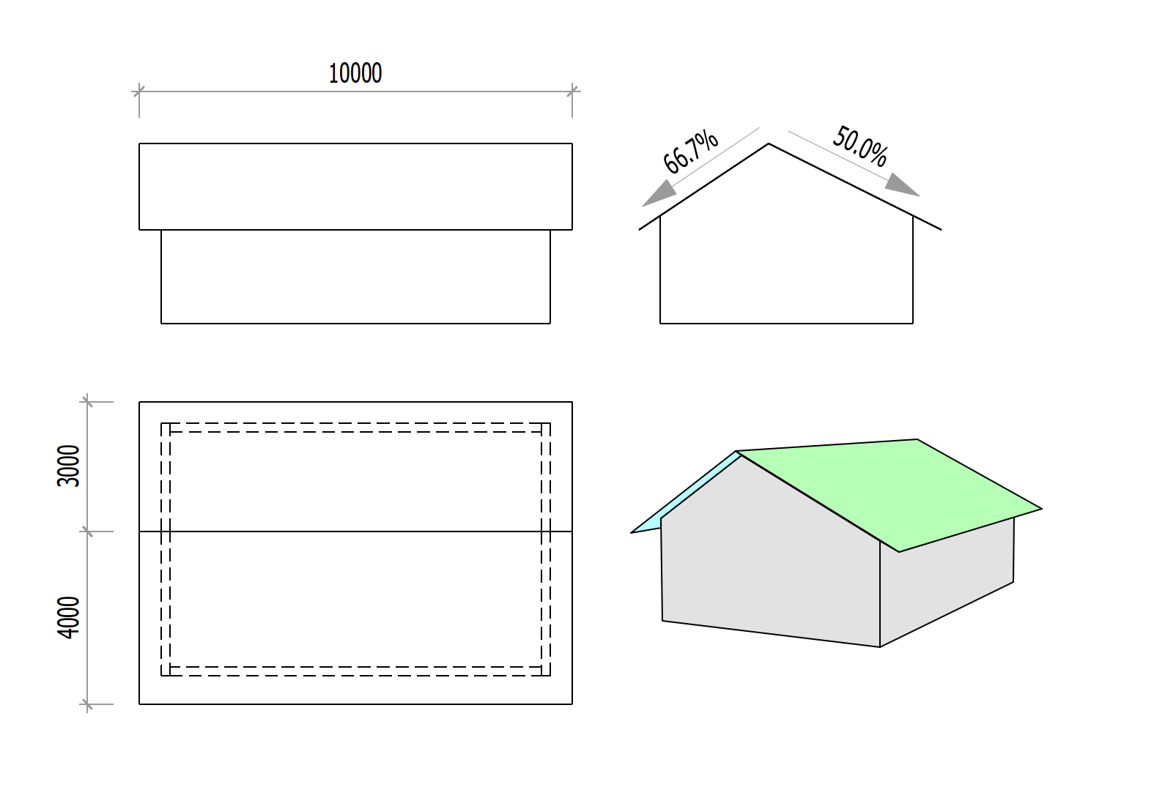

Chevron 60*100, entraxe 600 mm, C24, 420 kg/m3

Liteau 27*40, pureau 350mm, C14, 350 kg/m3

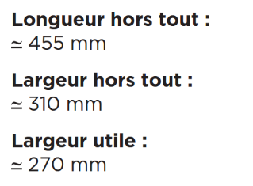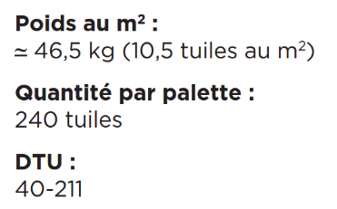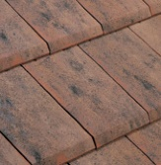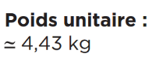

A partir des données ci-dessus et afin d’établir un quantitatif des matériaux à commander pour la rénovation de la toiture (chevronnage, litelage, couverture), on vous demande de calculer les valeurs suivantes :

1. Angle de chaque versant (A° & B°) par rapport à l’horizontale ;
2. Coefficient de pente (Cp) de chaque versant (CpA & CpB) *Rappel : Cp = 1 / cos α* ;
3. Vraie longueur des rampants (VGA & VGB) à l’aide du Cp uniquement ;
4. Surface Totale (ST) ;
5. Linéaire de chevron (LC), cubage de chevron (CC) et masse (MC) ;
6. Linéaire de liteau (LL), cubage de liteau (CL) et masse (ML) ;
7. Nombre d’éléments de couverture (NEC), nombre de palette (NP) arrondi à l’entier sup. et masse (MEC) ;
8. Masse totale à livrer (MTL) avec chevron, liteau et tuile.

|  |  |  |  |
| --- | --- | --- | --- |
| Désignation | Unité | Résultat | Détail du calcul |
| A° | degré |  |  |
| B° | degré |  |  |
| CpA | sans |  |  |
| CpB | sans |  |  |
| VGA | ml |  |  |
| VGB | ml |  |  |
| VGA+VGB | ml |  |  |
| ST | m² |  |  |
| LC | ml |  |  |
| CC | m3 |  |  |
| MC | kg |  |  |
| LL | ml |  |  |
| CL | m3 |  |  |
| ML | kg |  |  |
| NEC | u. |  |  |
| NP | u. |  |  |
| MEC | kg |  |  |
| MTL | kg |  |  |